- Adja meg a gradiens vektor fogalmát!
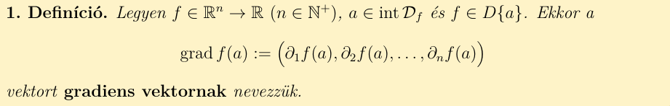

- Legyen f ∈Rn →R és f ∈D{a}. Milyen v ∈Rn irányban lesz a ∂vf(a) iránymentiderivált értéke a legnagyobb?

- Legyen f ∈Rn →R és f ∈D{a}. Milyen v ∈Rn irányban lesz a ∂vf(a) iránymenti derivált értéke nulla?

- Mikor mondjuk, hogy az f ∈Rn →R függvény kétszer dierenciálható az a ∈int Df pontban?
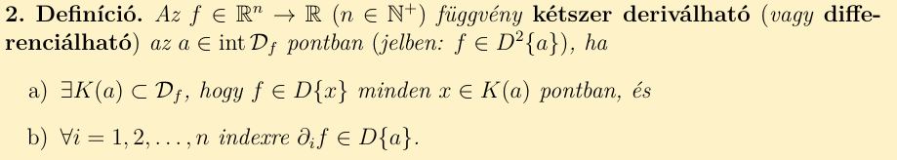

- Mikor mondjuk, hogy az f ∈Rn →R függvény kétszer folytonosan dierenciálható az a ∈int Df pontban?
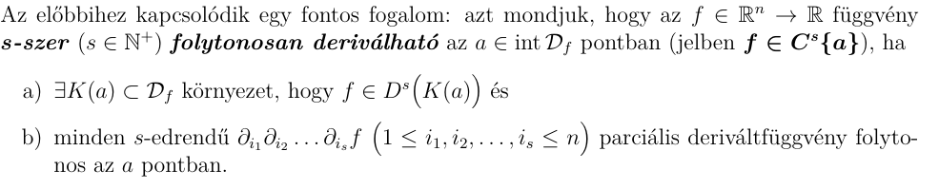

- Adja meg Hesse-féle mátrix fogalmát!

- Mondja ki a Young-tételt!
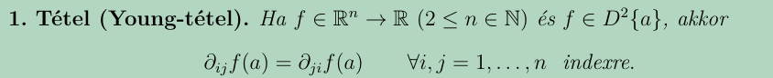

- Mit állít a Taylor-formula a Peano-féle maradéktaggal című tételt?
